# ЦЕЛЬ РАБОТЫ

Ознакомление с принципами построения схемы базы данных и обеспечения целостности данных в базе.

# ПОСТАНОВКА ЗАДАЧИ

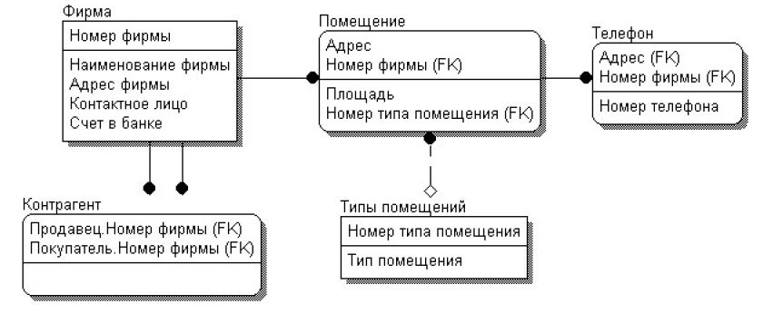

Рисунок 1 – Структура базы данных для варианта задания №15

# ХОД РАБОТЫ

Запросы на создание таблиц заданной структуры базы данных.

Запрос на создание таблицы «Фирма», на естественном языке можно сформулировать, как: «Создать таблицу с именем FRIM_INFO, где имеются столбцы: id – целочисленного типа длиной 6 байт, без знака и является ключевым, address – символьного типа, длиной 15 символов и обязательно к заполнению, name – символьного типа, длиной 15 символов, contacts_dep – символьного типа, длиной 10 символов, deposit_num – целочисленного без знакового типа ,длиной 10 байт».

CREATE TABLE Firm_info_db.FIRM_INFO (

id INT(6) UNSIGNED PRIMARY KEY NOT NULL,

adress VARCHAR(15) NOT NULL,

name VARCHAR(15),

contacts_dep VARCHAR(10),

deposit_num INT(10) UNSIGNED

)

CREATE TABLE firm_INFO_DB.PLACEMENT(

adress VARCHAR(15) NOT NULL,

firm_id INT(6) UNSIGNED NOT NULL,

square FLOAT(4,2) UNSIGNED,

type_placement TINYINT(2) UNSIGNED,

PRIMARY KEY(adress, firm_id)

)

CREATE TABLE FIRM_INFO_DB.PHONE(

adress VARCHAR(15) NOT NULL,

firm_id INT(6) UNSIGNED NOT NULL,

tel_nubmer INT(11) UNSIGNED,

PRIMARY KEY(adress, firm_id)

)

CREATE TABLE FIRM_INFO_DB.PET_SIDE(

seller_id INT(6) UNSIGNED NOT NULL,

purchaser_id INT(6) UNSIGNED NOT NULL,

PRIMARY KEY (seller_id, purchaser_id)

)

CREATE TABLE FIRM_INFO_DB.TYPE_PLACEMENT(

type_placement_num TINYINT(2) UNSIGNED NOT NULL PRIMARY KEY,

type_Plaement VARCHAR(10) NOT NULL

)

Запросы на изменение структур таблиц базы данных.

Запрос на добавление внешнего ключа таблице «Помещение», на естественном языке можно сформулировать, как:

«Обновить таблицу Placement, добавив ограничение с именем ref_to_firm_id внешний ключ атрибута firm_id установив ссылку на поле id таблицы Firm_id и установив изменение данных дочерней таблицы – каскадно.

ALTER TABLE FIRM_INFO_DB.PLACEMENT ADD CONSTRAINT ref_to_firm_id FOREIGN KEY (firm_id) REFERENCES FIRM_INFO_DB.FIRM_INFO(id) ON DELETE CASCADE ON UPDATE CASCADE

ALTER TABLE FIRM_INFO_DB.PHONE ADD CONSTRAINT ref_placement_adress FOREIGN KEY (adress, firm_id) REFERENCES PLACEMENT(adress,firm_id) ON DELETE NO ACTION ON UPDATE CASCADE

ALTER TABLE FIRM_INFO_DB.PET_SIDE ADD CONSTRAINT ref_to_firm_info FOREIGN KEY (seller_id, purchaser_id) REFERENCES FIRM_INFO(id) ON DELETE CASCADE ON UPDATE CASCADE

ALTER TABLE FIRM_INFO_DB.PET_SIDE ADD CONSTRAINT ref_sell_to_firm_info FOREIGN KEY (seller_id) REFERENCES FIRM_INFO(id) ON DELETE CASCADE ON UPDATE CASCADE, ADD CONSTRAINT ref_buy_to_firm_info FOREIGN KEY (purchaser_id) REFERENCES FIRM_INFO(id) ON DELETE CASCADE ON UPDATE CASCADE

ALTER TABLE PLACEMENT ADD CONSTRAINT ref_to_type_placement_type_num FOREIGN KEY (type_placement) REFERENCES TYPE_PLACEMENT(type_placement_num) ON DELETE NO ACTION ON UPDATE CASCADE

Проверка целостности связей в таблице:

Добавление данных в таблицу «Помещение», при отсутствии данных в родительской таблице: INSERT INTO FIRM_INFO_DB.PLACEMENT VALUES('Колобова',000001,20.4,4).

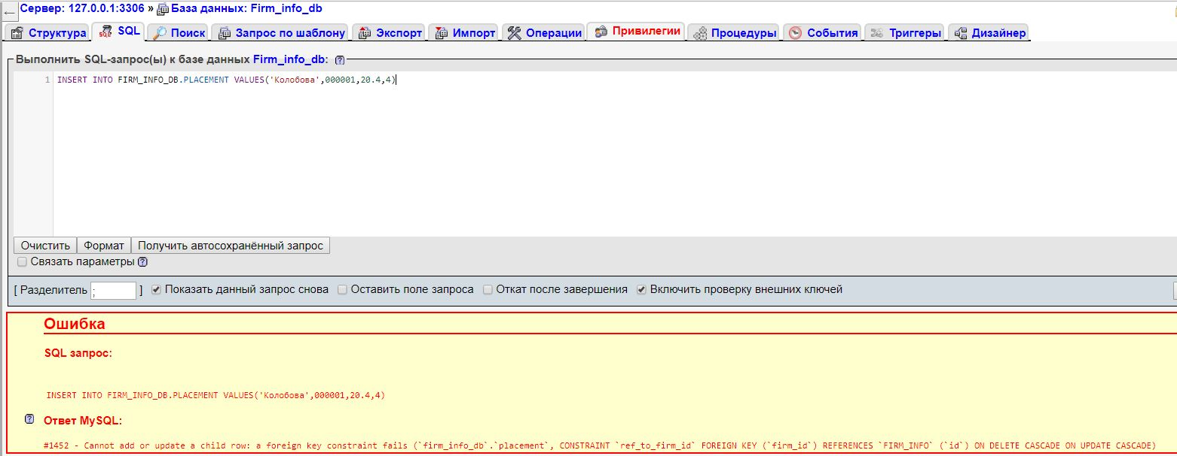

Рисунок 1 – Результат выполнения запроса на добавление данных в дочернюю таблицу

Добавление данных в таблицу «Фирма»: INSERT INTO FIRM_INFO_DB.firm_info VALUES(000001,'Kolobova','Roga-bla-bla-bla','Oleg',5432154321)

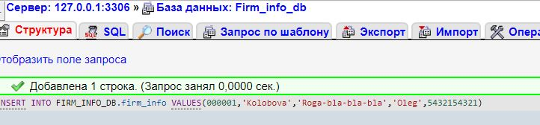

Рисунок 2 – Результат выполнения запроса на добавление данных в таблицу «Фирма»

Добавление данных в таблицу «Тип помещения»: INSERT INTO TYPE_PLACEMENT VALUES (1,'Цех'),(2,'Склад'),(3,'Магазин'),(4,'Кафе')

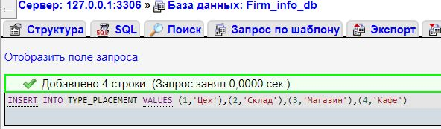

Рисунок 3 – Добавление данных в таблицу «Тип помещения»

Добавление данных в таблицу «Помещение»: INSERT INTO FIRM_INFO_DB.PLACEMENT VALUES('Kolobova',1,20.4,4)

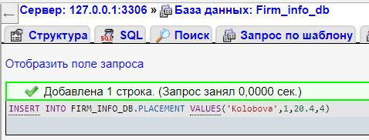

Рисунок 4 – Добавление данных в таблицу «Помещение»

Добавление данных в таблицу «Телефон»: INSERT INTO PHONE VALUE ('Kolobova',2,88005553535)

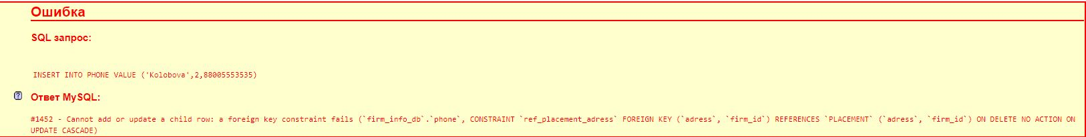

Рисунок 5 – Результат выполнения запроса в таблицу «Телефон»

Добавление данных в таблицу «Телефон»: INSERT INTO PHONE VALUE ('Kolobova',1,88005553535)

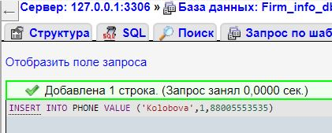

Рисунок 6 – Результат запроса на добавление данных в таблицу

Добавление данных в таблицу «Фирма»:

INSERT INTO FIRM_INFO VALUES (321456,'Ostryakova','Po4emy4ka','Alexandra',12311), (3256,'Biryzova','Po4e4ka','Alla',5555),(156,'Lumumby','Vetka','Moidodyr',9987897)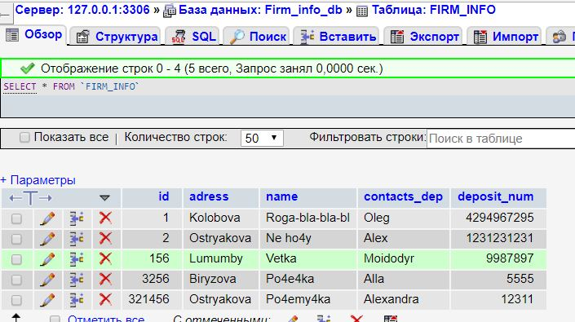

Рисунок 7 – Содержимое таблицы «Фирма» после добавления данных

Добавление данных в таблицу «Телефон»: INSERT INTO PHONE ('Ostryakova', 2, 555555)

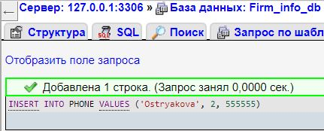

Рисунок 8 – Результат добавления данных в таблицу «Телефон»

Добавление данных в таблицу «Контрагент»: INSERT INTO PET_SIDE VALUE (1,4)

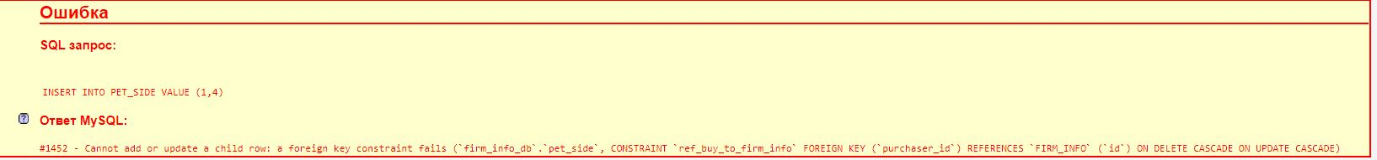

Рисунок 9 – Результат добавления данных в таблицу «Контрагент»

Добавление данных в таблицу «Контрагент»: INSERT INTO PET_SIDE VALUE (2,156)

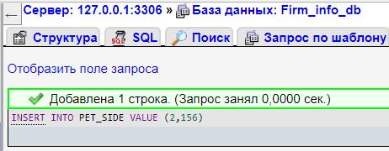

Рисунок 10 – Результат добавления данных в таблицу «Контрагент»

Обновление таблицы «Фирма»: UPDATE FIRM_INFO SET id=3 WHERE id=1

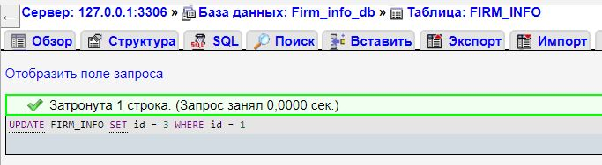

Рисунок 11 – Результат обновления данных в таблице «Фирма»

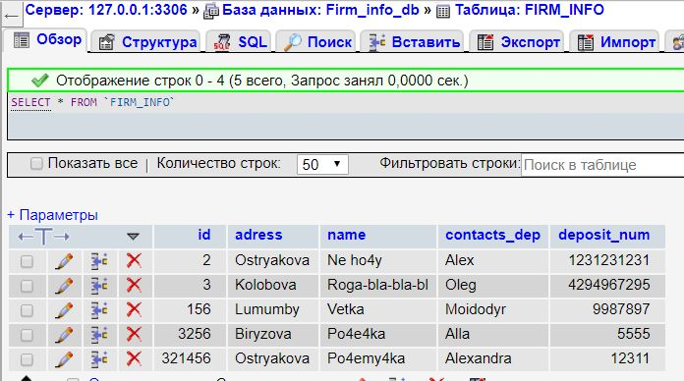

Рисунок 12 – Последствия изменения таблицы «Фирма»

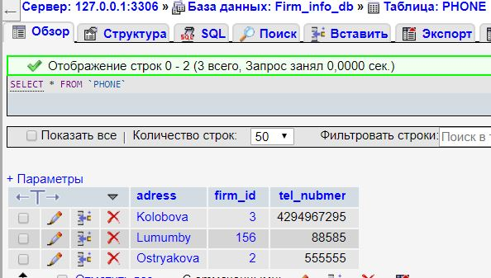

Рисунок 13 – Последствия изменения таблицы «Фирма» для таблицы «Телефон»

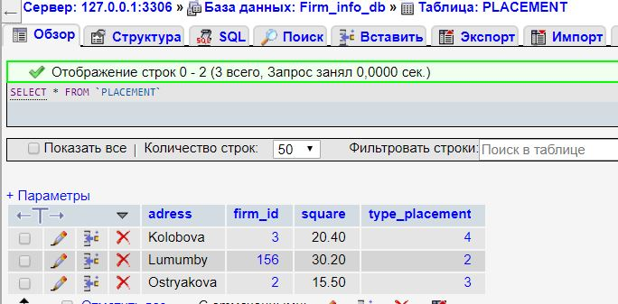

Рисунок 14 – Последствия изменения таблицы «Фирма» для таблицы «Помещение»

Запрос на удаление данных из таблицы «Телефон»: DELETE FROM PHONE WHERE firm_id = 3

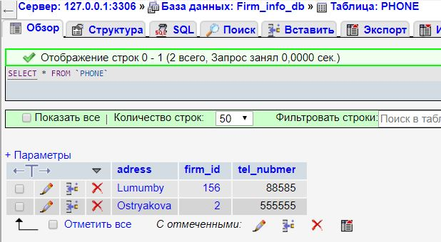

Рисунок 15 – Результат удаления данных из таблицы «Телефон»

Запрос на удаление данных из таблицы «Фирма»: DELETE FROM FIRM_INFO WHERE id = 2

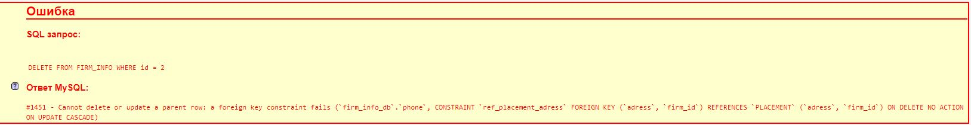

Рисунок 16 – Результат удаления данных из таблицы «Фирма»

Запрос на удаление данных из таблицы «Фирма»:

DELETE FROM PHONE WHERE firm_id = 2;

DELETE FROM FIRM_INFO WHERE id = 2 - 18

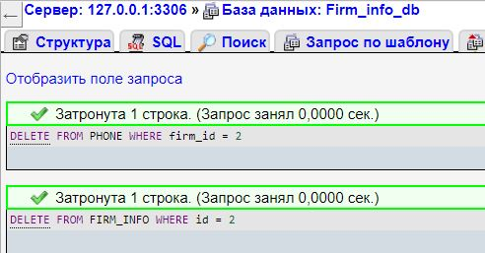

Рисунок 17 – Результат удаления данных из таблицы «Фирма»

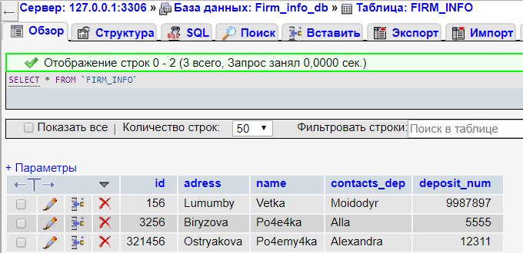

Рисунок 18 – Результирующий вид таблицы «Фирма»

ВЫВОД

В ходе выполнения лабораторной работы на практике были разобраны основные принципы построения схем баз данных и обеспечения целостности данных в базе.